LAPORAN PRATIKUM
PRAKTIKUM ELEKTRONIKA DIGITAL
(modul 4 Rangkaian Listrik)

Dosen Pengampu:
NOVRINDAH ALVI HASANAH,M.Kom



Disusun Oleh:
Rahmat Enomoto (230605110010)

PROGRAM STUDI
TEKNIK INFORMATIKA
FAKULTAS SAINS DAN TEKNOLOGI
UNIVERSITAS ISLAM NEGERI MAULANA MAILK IBRAHIM MALANG
2024

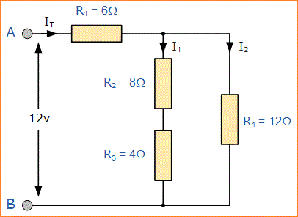

Buat rangkaian seperti pada rangkaian berikut kemudian hitunglah I_{T} dan R_{total} menggunakan rumus yang telah dipelajari
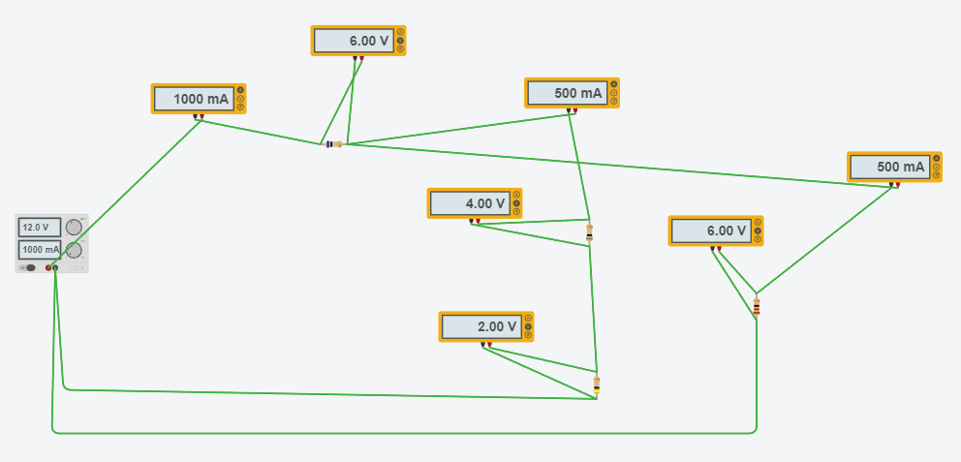

No. | Rangkaian | Hasil Pengukuran | Hasil Rumus
1. | Tegangan | V_{R1} = 6V  V_{R2} = 4V  V_{R3} = 2V  V_{R4} = 6V  V_{T} = 12V | V_{R1} = 6V  V_{R2} = 4V  V_{R3} = 2V  V_{R4} = 6V  V_{T} = 12V
2. | Arus | I₁ = 500mA  I₂ = 500mA  I_{T} = 1000mA | I₁ = 500mA  I₂ = 500mA  I_{T} = 1000mA

- Ukur arus dan tegangan pada masing-masing resistor dan kapasitor!
Bandingkan dengan hasil rumus dan catat pada table

R Seri R₂ dan R₃ = R₂+R₃ = 8+4=12 ohm
R Paralel R₂R₃ + R4= 1/12 + 1/12= 2/12 = 1/6 = 6 ohm
R_{total} = R₁ + R_{paralel} = 6+6 =12ohm
I_{total} = V/R=12/12 =1A =1000mA

V₁ = I x R₁ = 1 x 6 = 6V
V_{R2R3R4} = I x R₂R₃R₄ = 1 x 6 = 6V

I_{R4} = V_{R2R3R4} / R₄ = 6/12 = 0,5 A = 500mA
I_{R2R3} = V_{R2R3R4} / R _{R2R3} = 6/12 = 0,5A = 500mA

V_{R2} = I x R₂ = 0,5 x 8 = 4V
V_{R3} = I x R₃ = 0,5 x 4 = 2V

